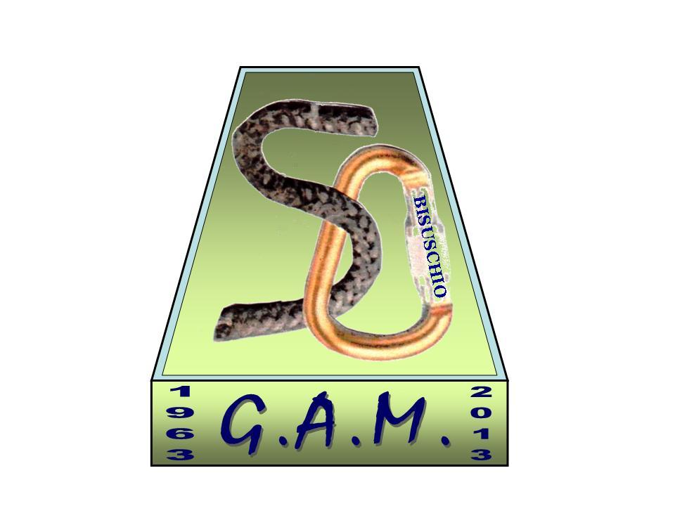
G.A.M. Gruppo Amatori della Montagna Bisuschio
Via Roma 2/B - C.F. 95066740127 – Tel. 3400939806
E-mail: gambisuschio.info@libero.it
www.gambisuschio.it
Domenica 8 settembre 2013 si effettuerà una gita :
In Val Perlana (CO)

Gita molto meritevole, che con un anello di facile percorso unisce tre edifici religiosi ben noti alla devozione popolare locale.
Un'escursione di forte interesse storico-artistico, che ci porta lontano dagli abitati, dal rumore delle strade: un salto nel tempo di mille anni fa.
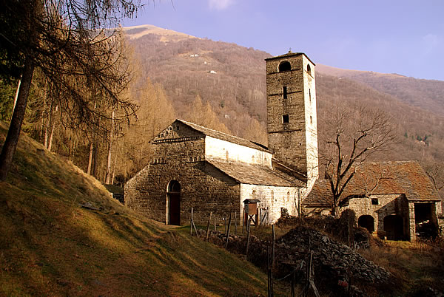
L'ampiezza dei panorami include l'Isola Comacina, la penisola di Bellagio e come sfondo il gruppo delle Grigne.
L’itinerario proposto è ad anello. Il punto di partenza è Lenno , lungo la strada statale “Regina”, che percorre la sponda occidentale del Lago di Como.
Seguiremo le indicazioni per l’Abbazia dell’Acquafredda e per il Santuario della Beata Vergine del Soccorso .
La chiesa è stata costruita su terreno impervio, su rocce di aspra e selvaggia bellezza, dove già sorgeva un precedente edificio di culto. Fanno parte del complesso 14 cappelle tutte costruite tra il 1635 e il 1710, a pianta centrale, sono in stile barocco impreziosite da 230 statue in stucco e terracotta, a grandezza naturale, realizzate da diversi artisti.
Molti aspetti accomunano questo Sacro Monte con quello di Varese. La comune dedicazione al Rosario, le similitudine morfologiche date dal percorso acciottolato fiancheggiato da bassi muretti, le analogie del complessivo "piano urbanistico", lasciano supporre il Monte di Varese sia stato qui preso a modello, pur senza voler con esso competere in termini di monumentalità.
Dal Santuario l'ampio sentiero acciottolato prosegue per giungere in circa 15 minuti a un bivio che a sinistra porta al Rifugio Boffalora e a destra all'Abbazia di San Benedetto. L'Abbazia si raggiunge in circa 2 ore di cammino molto rilassato: moderate salite si alternano a brevi saliscendi, in un percorso in mezzo al folto bosco di faggi e castagni.

Difficoltà: E Tempo Complessivo: 4h00'
Quota di Arrivo: 800 m Dislivello: 600 m

QUOTE DI PARTECIPAZIONE (comprensiva dell’assicurazione):
Soci € 18,00 Non soci € 21,00 Fino a 16 anni € 10,00
E’ richiesto per tutti un anticipo di 10 €.
Le iscrizioni si ricevono presso la sede G.A.M. entro martedì 3 Settembre 2013.
La sede è aperta tutti i martedì dalle ore 21.00 alle 22.30.
PROGRAMMA: ore 6,30 partenza da Bisuschio (Piazzale 2 Giugno)
Rientro previsto ore 20,00.

Ciao e buon divertimento con il GAM!

